OA 21 | - Calcula el perímetro del rectángulo.  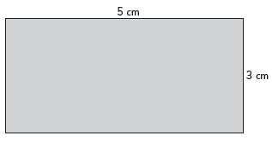  El perímetro del rectángulo es cm. | 3° Básico  Tomo 2  Capítulo 11  Perímetro de rectángulos
OA 21 | - Calcula el perímetro del rectángulo dibujado en la cuadrícula.  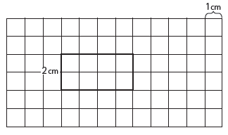  El perímetro del rectángulo es cm. | 3° Básico  Tomo 2  Capítulo 11  Perímetro de rectángulos
OA 21 | - ¿Cuál es el perímetro de un rectángulo de largo 30 cm y ancho 15 cm? | 3° Básico  Tomo 2  Capítulo 11  Perímetro de rectángulos

OA 21 | - Dibuja un cuadrado de lado 3 cm y determina su perímetro.  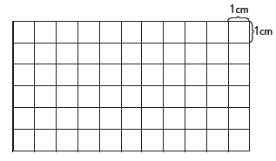  El perímetro del cuadrado es  cm. | 3° Básico  Tomo 2  Capítulo 11  Perímetro de cuadrados
OA 21 | - El perímetro de un cuadrado mide  20 cm.  ¿Cuánto mide cada uno de sus lados?  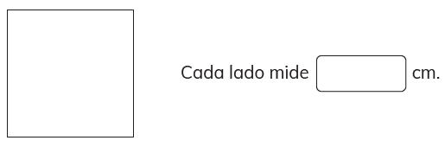  Cada lado mide cm. | 3° Básico  Tomo 2  Capítulo 11  Perímetro de cuadrados

OA 21 | - ¿Cuánto mide el contorno de la zona de juegos?  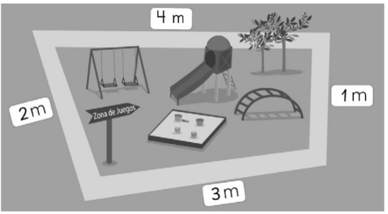  Mide m. | 3° Básico  Tomo 2  Capítulo 11  Perímetro de figuras irregulares
OA 21 | - La casita está hecha con palos de 5 cm  de largo.  ¿Cuál es su perímetro?  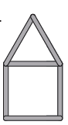  El perímetro de la casita es cm. | 3° Básico  Tomo 2  Capítulo 11  Perímetro de figuras irregulares

OA 21 | - ¿Cuál es el perímetro de cada una de las figuras? Considera 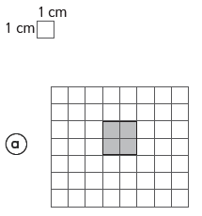.  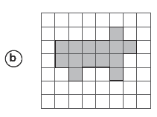  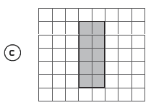  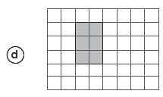 | 3° Básico  Tomo 2  Capítulo 11  Perímetro de figuras irregulares
OA 21 | - El perímetro de esta figura mide 42 cm y todos sus lados miden lo mismo.  ¿Cuánto mide cada uno de sus lados?  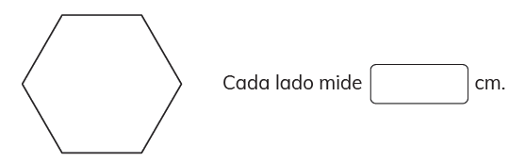  Cada lado mide cm. | 3° Básico  Tomo 2  Capítulo 11  Perímetro de figuras irregulares

OA 21 | - ¿Cuál es el perímetro de esta figura?  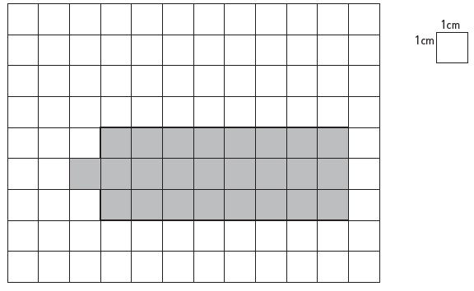  Escribe la frase numérica: | 3° Básico  Tomo 2  Capítulo 11  Perímetro de figuras irregulares
OA 21 | - Dibuja una figura cuyo perímetro sea 12 cm.  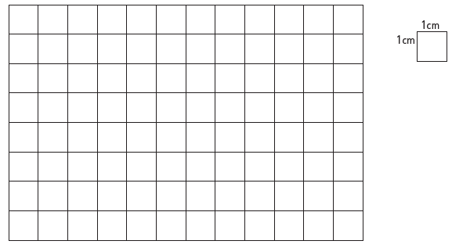 | 3° Básico  Tomo 2  Capítulo 11  Perímetro de figuras irregulares

